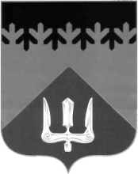

СОВЕТ ДЕПУТАТОВ

ВОЛХОВСКОГО МУНИЦИПАЛЬНОГО РАЙОНА

ЛЕНИНГРАДСКОЙ ОБЛАСТИ

РЕШЕНИЕ

от 29 июня 2022 года № 38

Об установлении дополнительного денежного поощрения председателю Контрольно-счетного органа Волховского муниципального района Ленинградской области за второй квартал 2022 года

Руководствуясь Положением о денежном содержании лиц, замещающих муниципальные должности Волховского муниципального района Ленинградской области, утвержденным решением Совета депутатов Волховского муниципального района от 27.05.2022 №23, Совет депутатов Волховского муниципального района Ленинградской области

решил:

1. Установить дополнительное денежное поощрение председателю Контрольно-счетного органа Волховского муниципального района Ленинградской области Ильичевой О.И. за второй квартал 2022 года в размере одного должностного оклада.

2. Настоящее решение вступает в силу со дня его принятия.

3. Контроль за исполнением настоящего решения возложить на постоянные депутатские комиссии по бюджету и налогам, по вопросам местного самоуправления, законности, правопорядка и депутатской этики.

Глава
Волховского муниципального района
Ленинградской области Налетов А.А.

